**Nye oppdagelser om hvordan drivhuseffekten i atmosfæren fungerer**

**Av Espen A Røinaas, lektor, april 2025**

|  |  |
| --- | --- |
|  | **Dr. Ned Nikolov er en dedikert forsker med en doktorgrad i økosystemmodellering fra Colorado State University. Han har en imponerende karriere som inkluderer postdoktorarbeid ved Oak Ridge National Laboratory og en langvarig stilling som forsker for U.S. Forest Service. Nikolov har bidratt betydelig til utviklingen av programmer som hjelper med å forstå og forutsi brannmønstre basert på historiske klimadata.**  **Han har nye ideer om klimaendringer og mener at atmosfærisk trykk, ikke drivhusgasser, er hovedårsaken til global oppvarming. Selv om mange forskere er uenige med ham, har Nikolov bidratt til å starte viktige diskusjoner om klimaet.** |
|  | **Dr. Karl Zeller er en forsker med en doktorgrad i atmosfærisk vitenskap. Han har hatt en lang og imponerende karriere, inkludert arbeid ved U.S. Forest Service, Environmental Protection Agency (EPA), National Oceanic and Atmospheric Administration (NOAA), og Bureau of Land Management. I tillegg har han vært værvarsler i Air Force Reserve i 26 år. Zeller er kjent for sine innovative teorier om klimaendringer, spesielt hans syn på atmosfærisk trykk som en viktig faktor for global oppvarming.** |

**Forskerne Dr. Ned Nikolov og Dr. Karl Zeller har analysert offentlige data fra en rekke planeter og måner med atmosfære. Resultatene av deres analyser presenterer en alternativ forklaring på global temperatur, hvor de argumenterer for at atmosfærisk trykk, snarere enn drivhusgasser, er den primære faktoren bak planetariske temperaturnivåer.**

**Deres forskning utfordrer den tradisjonelle forståelsen av drivhuseffekten, og de hevder at målte data ikke støtter teorien om at økte CO₂-nivåer forårsaker betydelig oppvarming. Gjennom analyser av temperaturforhold på ulike planeter, inkludert Venus og Mars, konkluderer de med at temperaturen hovedsakelig bestemmes av solinnstråling og atmosfærens totale masse. Disse faktorene, sammen med gravitasjonskraften, skaper atmosfæretrykk. Ifølge deres funn er denne mekanismen ikke påvirket av sammensetningen av såkalte "drivhusgasser".**

**Analysen viser at atmosfæren vår holder på mye mer varme enn vi trodde før. Tidligere trodde vi at atmosfæren gjorde jorden omtrent 33 grader varmere, men nå har vi funnet ut at den faktisk gjør jorden rundt 90 grader varmere, omtrent 2,7 ganger sterkere enn tidligere antatt.**

**Det ble laget en ny måte å forutsi den globale gjennomsnittlige årlige** **nær-overflatetemperaturen (GMAT) på steinete planeter** **med forskjellige atmosfærer, som jorden, ved hjelp av en modell.**

**Denne nye modellen bruker bare to ting for å forutsi temperaturen:**

* **Solinnstråling: Hvor mye sollys som treffer toppen av atmosfæren.**
* **Total overflatetrykk: Hvor mye luft som presser ned på overflaten.**

**Forskerne har funnet ut noe nytt om hvordan drivhuseffekten fungerer. Tidligere trodde vi at drivhuseffekten var et resultat av gasser som CO₂ som fanget opp varmen fra solen. Men denne nye studien sier at det ikke bare handler om gassene. I stedet for å være avhengig av hvilke gasser som er i atmosfæren, handler det mer om trykket i atmosfæren.**

**Tenk på det slik: Når du pumper luft inn i et sykkeldekk, blir luften inni dekket varmere fordi den blir presset sammen. Dette kalles kompresjonsoppvarming** **(Når luftmolekylene blir presset sammen, begynner de å bevege seg raskere og kollidere oftere. Denne økte bevegelsen og kollisjonene skaper varme). På samme måte blir luften i atmosfæren varmere når den blir presset sammen av trykket fra luften over.**

**Så, forskerne sier at drivhuseffekten er som denne kompresjonsoppvarmingen. Det betyr at atmosfæren holder på varmen fordi luften blir presset sammen, ikke bare på grunn av hvilke gasser som er der.**

**I stedet sier forskerne at drivhuseffekten kommer fra hvordan atmosfæren blir varmet opp av solen og trykket i atmosfæren. Når solen varmer opp jorden, blir luften varm, og trykket fra atmosfæren hjelper til med å holde på denne varmen.**

**Forskerne har laget en formel (ligning) som viser forholdet mellom temperaturen i atmosfæren (Ts) og temperaturen uten atmosfære (Tna) basert på gjennomsnittlig trykk på overflaten. Saturns måne Titan er ikke med i analysen.**

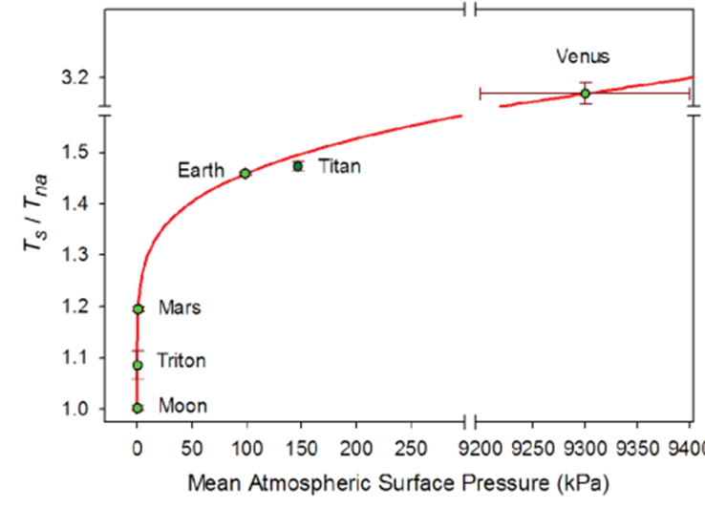

**Grafen viser hvordan atmosfærens varmeforsterkning (Ts/Tna-forholdet) endrer seg med gjennomsnittlig overflatetrykk på forskjellige planeter og måner i solsystemet. Grafen viser hvordan atmosfæretrykket på forskjellige planeter og måner i solsystemet forsterker drivhuseffekten.**

**Jordens albedo**

**I en annen studie har de undersøkt hvordan jordens albedo (refleksjonsevne fra skyer, hav og is) og energibalansen ved toppen av atmosfæren påvirker den globale oppvarmingen. Albedo er et mål på hvor mye sollys som blir reflektert tilbake fra jordens overflate. Når albedo er høy, reflekteres mer sollys tilbake, og mindre varme blir absorbert av jorden. Når albedo er lav, blir mer sollys absorbert, og jorden blir varmere. Energibalansen ved toppen av atmosfæren handler om hvor mye energi (varme) som kommer inn fra solen og hvor mye som går ut igjen i verdensrommet. Hvis mer energi kommer inn enn det som går ut, blir jorden varmere.**

**Forskerne fant ut at endringer i jordens albedo og energibalansen ved toppen av atmosfæren har hatt stor betydning for den globale oppvarmingen vi har sett de siste årene. De mener at en reduksjon i jordens albedo (mindre refleksjon av sollys) har gjort at mer sollys blir absorbert, noe som har bidratt til oppvarmingen. De konkluderer med at endringer i skyenes albedo (hvordan skyene reflekterer sollys) er den viktigste faktoren, mens variasjoner i solinnstrålingen har en mindre rolle.**

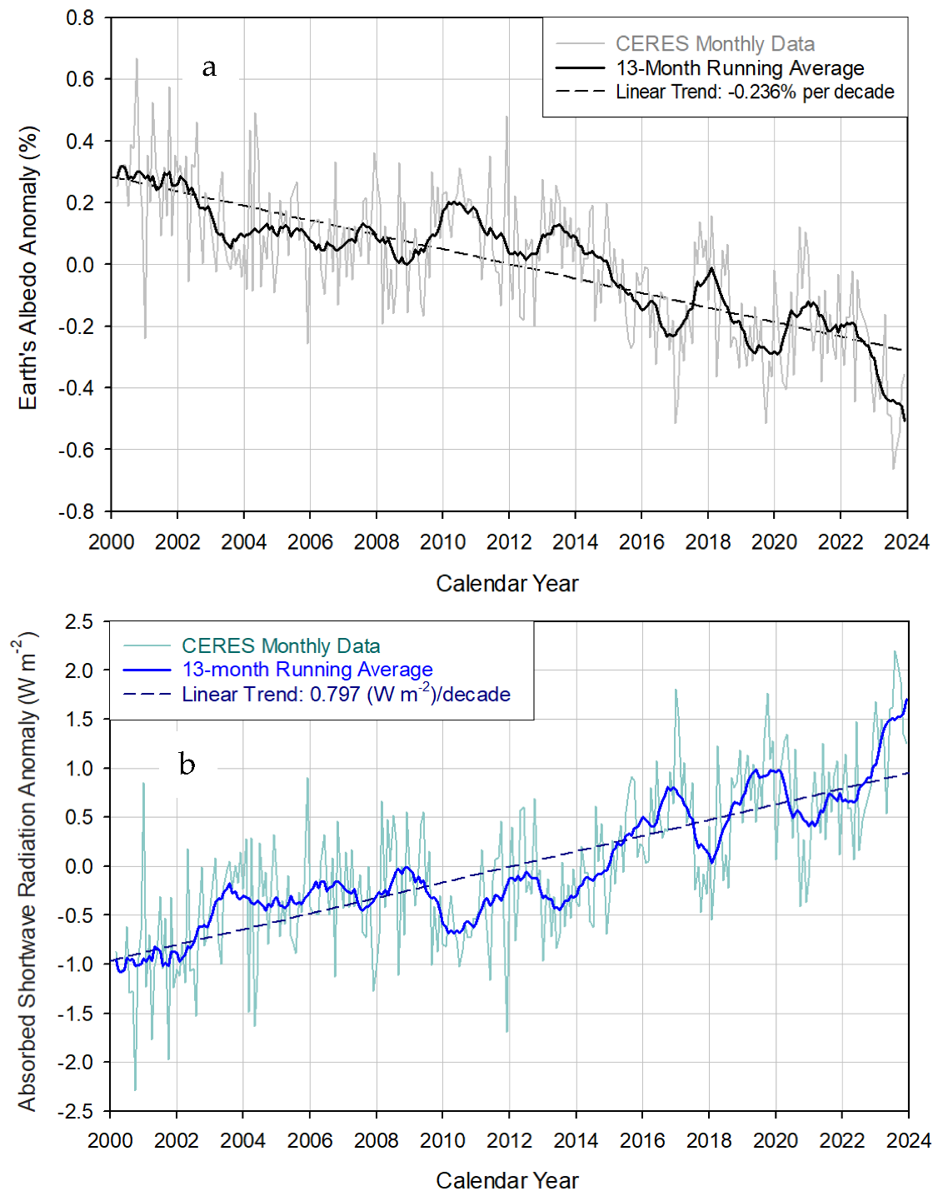

**Figurene viser to ting:**

**Jordens globale albedo**

* **Albedo er et mål på hvor mye sollys jorden reflekterer tilbake til verdensrommet.**
* **For å beregne albedo, deler forskerne mengden reflektert sollys med den totale mengden sollys som treffer jorden, og ganger resultatet med 100 for å få en prosent.**

**Jordens absorberte solenergi**

* **Dette er mengden solenergi som jorden tar opp.**

**Tilleggsinformasjon:**

**Ifølge CERES-observasjoner har jordens albedo (refleksjonsevne) gått ned med omtrent 0,79% siden 2000, noe som har ført til en økning i absorbert solenergi på ca. 2,7 W/m².**

**Til sammenligning estimerte IPCC AR6 at den totale menneskeskapte påvirkningen på klimaet var 2,72 W/m² fra 1750 til 2019. Dette viser at solens påvirkning de siste 24 årene har vært like stor som den menneskeskapte påvirkningen de siste 270 årene.**

**Dette understreker viktigheten av å kvantifisere hvordan endringer i albedo bidrar til den nylige oppvarmingen av planeten.**

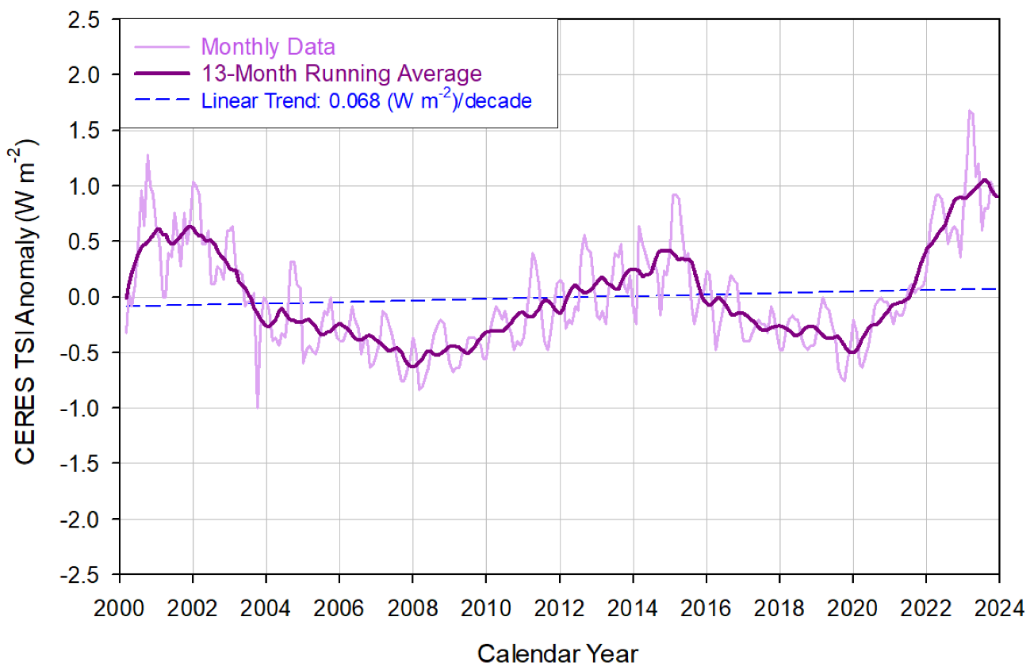

**Figuren viser endringer i solens strålingsenergi (TSI) som er beregnet fra CERES-observasjoner,** **fra år 2000 til 2024. Grafen har tre hoveddeler:**

* **Månedlige målinger: En lys lilla linje som går opp og ned.**
* **13-måneders gjennomsnitt: En mørk lilla linje som jevner ut de månedlige svingningene.**
* **Langsiktig trend: En blå stiplet linje som viser en svak økning over tid.**

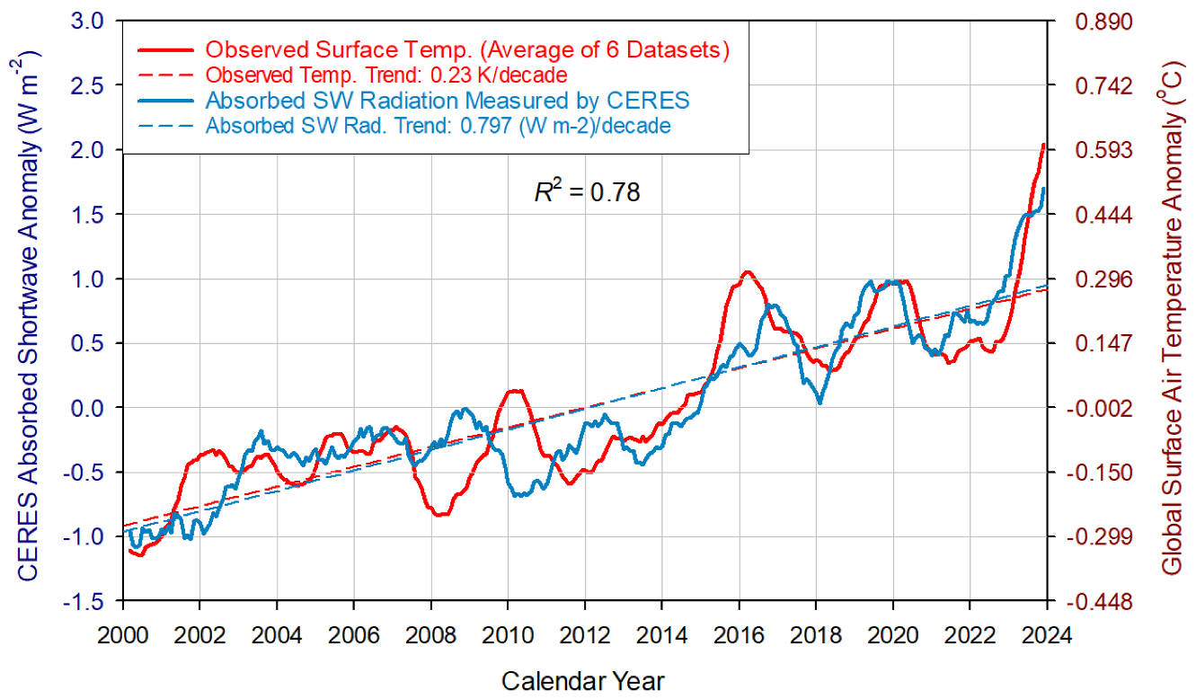

**Figuren viser sammenligning av GSAT (rød kurve) og solenergi (blå kurve):**

* **GSAT: Dette står for Global Surface Air Temperature, altså gjennomsnittstemperaturen på jordens overflate.**
* **Absorbert solenergi: Dette er mengden solenergi som jorden tar opp.**

**Hva figuren viser:**

* **Forskerne har sammenlignet endringer i GSAT med endringer i den solenergien som jorden absorberer.**
* **De har brukt data som viser gjennomsnittet over 13 måneder for begge seriene.**

**Hovedfunn:**

* **Det er en sterk sammenheng mellom GSAT og absorbert solenergi. Dette betyr at når jorden absorberer mer solenergi, øker GSAT.**
* **78% av variasjonene i GSAT kan forklares med endringer i absorbert solenergi (R2 = 0.78).**
* **GSAT endrer seg litt senere enn absorbert solenergi, med en forsinkelse på mellom 0 og 9 måneder. Dette betyr at endringer i solenergi påvirker GSAT etter en liten stund.**

**Hvorfor forsinkelsen?:**

* **Forsinkelsen skyldes at det tar tid for jorden å varme opp etter at den har absorbert mer solenergi. Verdenshavene spiller en stor rolle her. Havene absorberer mye av solenergien og varmes opp sakte. Denne varmen overføres deretter til atmosfæren over tid, noe som fører til en forsinkelse i oppvarmingen av luften.**
* **Skydekke kan også påvirke hastigheten og intensiteten i endringene i GSAT. Når det er færre skyer, absorberer jorden mer solenergi, noe som kan føre til raskere oppvarming. Omvendt, når det er flere skyer, reflekteres mer solenergi tilbake til verdensrommet, noe som kan bremse oppvarmingen.**

**Det er flere årsaker til at skyandelen har blitt redusert de siste tiårene:**

* **Endringer i atmosfæren: Forurensning og aerosoler (små partikler i luften) kan påvirke skyenes dannelse og levetid. Mindre aerosoler kan føre til færre skyer.**
* **Oppvarming av havene: Varme hav kan påvirke skydekke ved å endre fuktigheten i atmosfæren. Når havene varmes opp, kan det føre til færre skyer.**
* **Kosmisk stråling: En reduksjon i kosmisk stråling kan føre til færre skyer.**
* **Endringer i luftstrømmer: Oppvarming av havet kan påvirke globale luftstrømmer, som igjen kan påvirke skydekke. For eksempel kan endringer i havtemperaturer påvirke jetstrømmer og andre atmosfæriske sirkulasjonsmønstre, som kan føre til færre skyer i visse områder.**

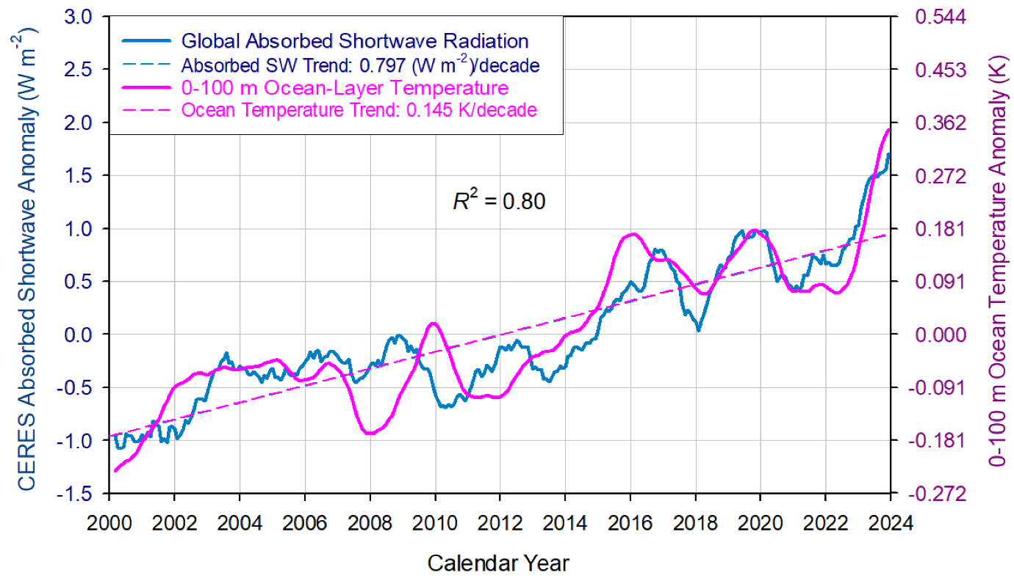

**Figuren viser en sammenligning mellom to ting:**

* **Temperaturendringer i de øverste 100 meter av verdenshavene (lilla kurve).**
* **Endringer i solenergi som jorden absorberer (blå kurve).**
* **Begge dataseriene viser gjennomsnittet over 13 måneder.**

**Hovedfunn:**

**Selv om de to dataseriene er helt uavhengige av hverandre, er de sterkt korrelert. Dette betyr at når solenergien som jorden absorberer øker, øker også temperaturen i de øverste 100 meter av havene.**

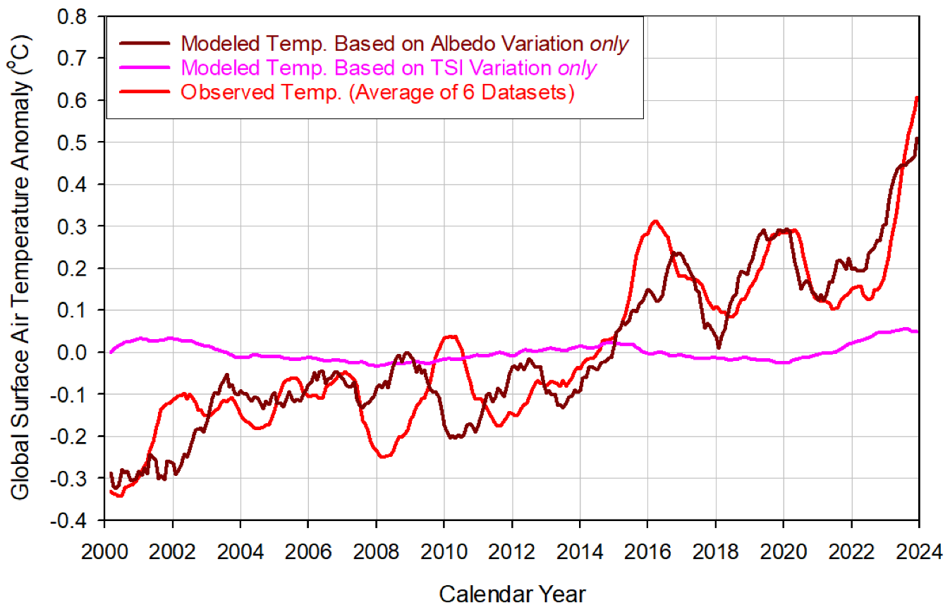

**Figuren viser at temperaturmodellen basert på jordens albedo (brun kurve) kan nesten helt forklare den langsiktige globale oppvarmingstrenden (rød kurve) og syklusene i El Niño-Southern Oscillation (ENSO). Derimot har temperaturmodellen basert på solens totale strålingsenergi (TSI) (lilla kurve) bare en liten, nesten ubetydelig effekt på temperaturendringene.**

**Kort sagt, forskerne sier at endringer i hvor mye sollys som blir reflektert tilbake fra jorden og skyene, samt hvor mye energi som går inn og ut av atmosfæren, har hatt størst påvirkning på den globale oppvarmingen vi har observert. Mens solinnstråling ved toppen av atmosfæren og atmosfæretrykk ved bakken bestemmer temperaturnivået, understreker Nikolov og Zeller at det er variasjoner i globalt skydekke (albedo) som forårsaker temperaturvariasjoner innenfor noen få grader.**

**Kilde:**

* **Nikolov, Ned & Zeller, Karl. (2017). New Insights on the Physical Nature of the Atmospheric Greenhouse Effect Deduced from an Empirical Planetary Temperature Model. Environment Pollution and Climate Change. 1. 112. 10.4172/2573-458X.1000112.**
* **Nikolov, N.; Zeller, K.F. Roles of Earth’s Albedo Variations and Top-of-the-Atmosphere Energy Imbalance in Recent Warming: New Insights from Satellite and Surface Observations. Geomatics 2024, 4, 311-341. https://doi.org/10.3390/geomatics4030017**